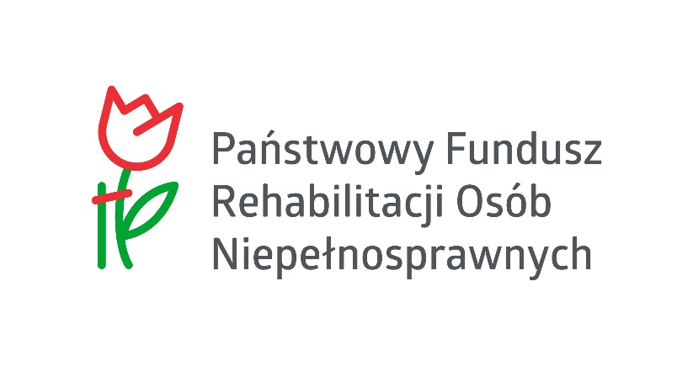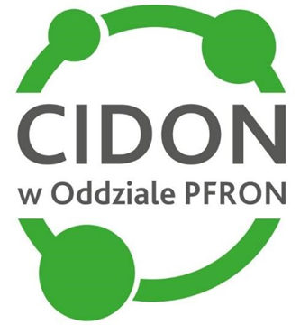

CIDON: Centrum informacyjno-doradcze dla osób z niepełnosprawnością
Oddział Małopolski Państwowego Funduszu Rehabilitacji Osób Niepełnosprawnych informuje, że od dnia 1 września 2021 r. przy Oddziale uruchomione zostało Centrum informacyjno-doradcze dla osób z niepełnosprawnością (CIDON).
W ramach działalności CIDON osoby z niepełnosprawnością oraz osoby z ich otoczenia mogą uzyskać informacje m.in. na temat:
- programów realizowanych przez PFRON,
- projektów realizowanych przez organizacje pozarządowe,
- obowiązujących systemów orzecznictwa,
- dostępnego wsparcia finansowego oraz rzeczowego,
- zaopatrzenia w sprzęt ortopedyczny czy rehabilitacyjny,
- ulg a także uprawnień wynikających z przepisów prawa,
- instytucji wspierających osoby z niepełnosprawnością i wiele innych.
Docelowo Centrum informacyjno-doradcze stanie się miejscem, w którym osoby z niepełnosprawnością uzyskają kompleksowe wsparcie w każdym obszarze wymagającym pomocy, doradztwa, a także konsultacji. Dbając o jak najwyższe standardy obsługi pragniemy zapewnić, że Centrum będzie również systematycznie rozszerzać swoją ofertę, między innymi o możliwość skorzystania z usługi specjalisty ds. zarządzania rehabilitacją czy skierowania do Ośrodka Wsparcia i Testów, gdzie osoby z niepełnosprawnością będą mogły testować najnowsze technologie asystujące.
Zachęcamy do śledzenia informacji na temat CIDON na stronie www.pfron.org.pl oraz w mediach społecznościowych. CIDON pozostaje do Państwa dyspozycji od poniedziałku do piątku w godzinach funkcjonowania Oddziału, nr tel. 12 312 14 33.

